Рабочий лист участника мастер-класса
«Информационные технологии и интернет-сервисы как средство формирования метапредметные компетенций учащихся»

Ожидания от мастер-класса

________________________________________________________
________________________________________________________
________________________________________________________
________________________________________________________

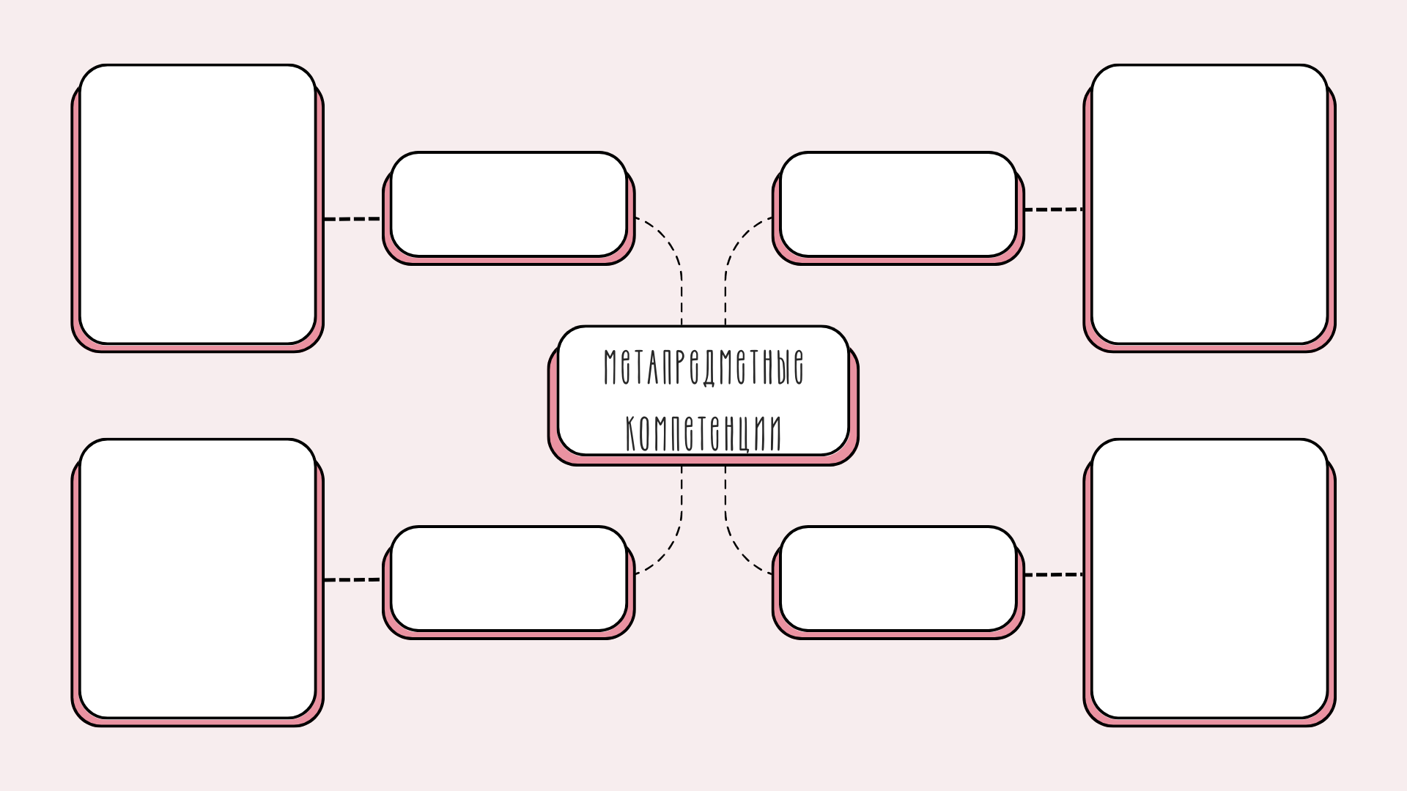

Критерии успешности:
Работа мастер-класса будет успешной, если к концу мастер-класса я:
смогу дать определение, что такое метапредметность;
перечислю виды универсальных учебных действий и приведу примеры метапредметных результатов;
создам задание в одном из предложенных сервисов;
определю, формированию каких метапредметных компетенций способствует созданное задание;
ответу на вопрос, целесообразно ли использовать интернет-сервисы на учебных занятиях, буду ли я их использовать в своей практике.

